Tugas Personal ke-2 (Minggu 8 / Sesi 13)
Tugas Personal 2
Buatlah program dengan spesifikasi berikut :
Program memiliki dua buah array dinamis (Vector) berupa String.
Array dinamis yang pertama akan terdiri dari data_pelanggan dengan jumlah 10 dimana data_pelanggan adalah “Andi”, “Budi”, “Cahya”, ”Doni”, ”Eko”, ”Fadhil”, ”Galih”, “Handoko”, “Indah”, dan “Jaya”.
Kemudian program akan meminta inputan jumlah daftar hitam yang akan dimasukkan dimana variabel ini berupa integer dengan nilai diantara 0 sampai dengan 10.
Apabila nilai daftar hitam telah diisi, program akan meminta nama_daftar_hitam (Variabel Vector berupa String) sebanyak jumlah daftar hitam yang diminta di awal.
Setelah nama_daftar_hitam selesai diinput maka program akan menampilkan data pelanggan yang tidak termasuk dalam daftar hitam. Berikut merupakan tampilan program yang diminta.

Tampilan 1 :

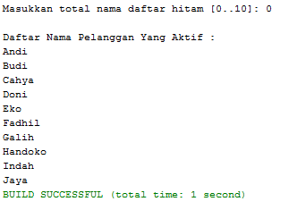
Tampilan 2 :

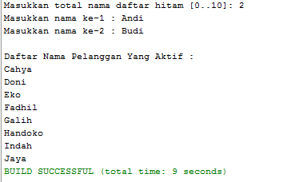

Tampilan 3 :

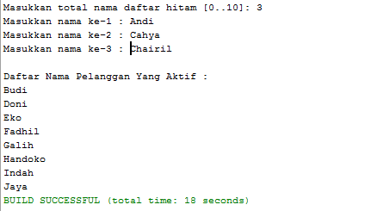

Answers

Program

/*
* To change this license header, choose License Headers in Project Properties.
* To change this template file, choose Tools | Templates
* and open the template in the editor.
*/
package daftarnama;

import java.util.Enumeration;
import java.util.Scanner;
import java.util.Vector;

public class DaftarNama {

public static void main (String [] args) {

Vector Data = new Vector();

Data.addElement("Andi");
Data.addElement("Budi");
Data.addElement("Cahya");
Data.addElement("Doni");
Data.addElement("Eko");
Data.addElement("Fadhil");
Data.addElement("Galih");
Data.addElement("Handoko");
Data.addElement("Indah");
Data.addElement("Jaya");

// input Jumlah name daftar hitam
int Jumlah = 0;
while (true) {
System.out.print("Masukkan total nama daftar hitam [0..10]: ");
Scanner view = new Scanner(System.in);
try {
Jumlah = view.nextInt();
if (Jumlah < 0 || Jumlah > 10) {
System.err.println("inputan hanya boleh 0 - 10.");
} else {
break;
}
} catch (Exception e) {
System.err.println("total nama daftar hitam harus angka.");
}
}

// input name daftar hitam
String name = "";
for (int i=0; i<Jumlah; i++) {
while (true) {
System.out.print("Masukkan nama ke-"+(i+1)+": ");
Scanner view = new Scanner(System.in);
name = view.nextLine();
if (name.trim().length() == 0) {
System.err.println("input nama tidak boleh kosong.");
} else {
if (Data.contains(name)) {
// delete
Data.remove(name);
break;
} else {
System.err.println("NAMA TIDAK DITEMUKAN.");
}
}
}
}

// show daftar name aktif
System.out.println("Daftar Nama Pelanggan yang Aktif: ");
Enumeration array = Data.elements();
while (array.hasMoreElements()) {
System.out.println(array.nextElement());
}
}
}

